台风“利奇马”引发登陆强降雨的中尺度风场特征分析
李渊、翁之梅
(1.台州市气象局，浙江 台州 318000；2.浙江省气象局，浙江 杭州 310000)
摘要：本文利用ECMWF再分析资料、浙江省地面自动站数据、多普勒雷达反演的三维风场和中尺度数值模式模拟结果，对“利齐马”台风在浙江省东部沿海地区登陆前后风场结构与降水变化特征进行分析。结果表明：（1）“利齐马”登陆前后降水主要分布在浙东沿海地区，强降水主要集中于温台交接的黄岩山区以及台州括苍山附近；（2）三维同化变分方法反演的雷达风场能够准确地再现“利奇马”台风登陆前后的中尺度风场特征；（3）受台风内部中尺度辐合线和地形的阻挡作用，强降水先后发生在台州近海和黄岩山区；（4）数值实验模拟的结果显示：括苍山山前的超低空急流导致山前激发出重力地形波，而波状气流的上升支与山前低层不稳定区域叠加，组织积云对流，最终形成了括苍山的强降水。
关键字：利齐马、雷达反演风场、地形波

引言
第9号超强台风“利奇马”，是1949年以来登陆我国大陆地区的第五位超强台风，登陆时中心附近最大风力16级（52米/秒），局地降雨量超过800毫米（临海括苍山），共造成浙江、山东等9省（市）1402.4万人受灾，209.7万人紧急转移安置[1]。面对如此强度的台风，提供精准的气象预报，减少地方经济损失是气象局、预报员的职责。因此，需要深入研究台风登陆前后的异常变化规律，为增强登陆台风预报能力奠定理论基础，以适应国家防台减灾的迫切需要。为此学者们做了许多研究：黄伟[2]等提出了新的云辐射参数化方案，并以此建立台风-海-陆气耦合模式，提高了台风数值模式预报的准确性。付驹[3]等人利用再分析资料统计18个近海登陆台风的暖心结构，发现台风在登陆前暖中心温度距平值最大值达到最大,登陆后逐渐减少；赵玉春等[4]利用WRF数值模式模拟了1614“莫兰蒂”台风。李英[5]等通过模拟9711号台风发现高空槽对台风变性有一定的加强作用。随着新一代多普勒雷达布网计划，为研究台风精细结构及其风雨影响提供了可能[6]。许多人利用雷达径向速度反演风场的算法试图得到高分辨率的实时风场[7-9]，然而即使得到了高精度的反演风场，想要探究台风降水的成因还需要地形、大气稳定度、能量条件等物理量要素场的分析，数值模式为提供诸多高精度物理量要素场提供了可能，冀春晓等[10]通过wrf模式模拟麦莎台风发现强降水与台风内部中尺度气旋联系密切，强降水多发生气旋的强上升区；徐燚[11]等人通过迎风坡降水估算方法改进了ECMWF模式的降水预报，并指出浙东沿海地区地形对降水具有增幅作用。而对于中尺度系统产生降水的机理，孙淑清[12]的研究表明，山前的超低空急流具有很强的超地转特性，急流中出现很强的风速脉动，这种脉动对中尺度暴雨起着触发作用，随后许多学者研究地形、对流系统和重力波三者之间的相互作用[13-15]，通过敏感性实验来分析不同地形、不同环境气流与降水强度和落区的关系[16-17]。本研究旨在通过高分辨率的雷达反演风场、数值模式物理量场分析“利齐马”台风登陆前后给浙东地区造成强降水的原因和机理。

资料和方法

资料
本文利用自动站数据分析“利齐马”台风登陆前后的降水分布特征，为了探究强降水的成因，利用温州雷达基数据、ECMWF模式数据反演“利齐马”登陆前后浙东近海上空风场，进一步利用逐小时的ECMWF再分析资料验证反演风场的准确性，在确保得到相对准确的反演风场基础上，通过雷达反演风场结构、自动站实况数据、WRF数值模拟结果分析强降水的机理。

方法
为了反演雷达风场，本文以ECMWF模式数据作为初始场，利用Potvin[18]等人改进的三维同化变分算法、温州的雷达速度数据反演利奇马台风登陆前后浙东近海上空的风场。进一步验证台风登陆前后山区上空风场的结构特征，并利用反演风场分析温台交接山区强降水的成因。在分析括苍山强降水与台风内部风场结构特征的关系时，利用WRF 模拟2019年8月9日06时至2019年8月10日18时浙东沿海上空的风场变化，试验为两层嵌套，其中，微物理方案采用WSM6、积云参数化方案采用Kain-Fristch，此方案组合能够较好的反映台风登陆前后的路径以及沿海、山区的风场结构和降水特征，随后引入湿 Froude 数[19] 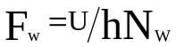 定量描述过山气流速度与大气稳定度、地形特性之间的关系。其中U为平均水平气流速度，h为地形高度，Nw为湿 Brunt-Vaisala频率（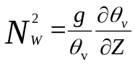 其中，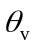为虚位温，g为重力加速度，Z为垂直高度）。

“利奇马”登陆降雨概况

2.1台风登陆前后浙东沿海降水的空间分布
众多观测事实表明，地形对台风降水的作用非常明显，而台风自身环流中蕴含丰富的水汽，当气流遇到山地时，有利于激发对流，进而在山区产生强降水[20-21]。本节统计台风登陆前后8月9日23:00到10日06点的降水分布（图1）。受此次台风影响，降水较大地区主要集中浙江东部宁波、台州沿海地区，以及杭州和嘉兴的局部地区等，约970个站累积降水超过(50)毫米（蓝色散点）,沿海地区整体地势较为平坦，宁波以北地区以平原为主，而平均海拔高于500米的山区主要集中在浙江中部温台交界，台风于10日凌晨1点47分登陆台州温岭石塘，台州西部山区受台风本体雨带影响，降水非常明显，全省150毫米以上强降水站几乎都分布于此，约80站（黄色及以上）降水分布于括苍山脉和雁荡山脉附近，累计雨量大于250毫米的站主要集中在黄岩西部-乐清湾以及括苍山脉附近（黑色），其中温台交界处降水相对集中，而7小时最大累积降水位于括苍山站(340毫米)，可见地形对降水的增幅作用非常明显。地形常常能够为提高降水效率提供动力机制，之后本文将着重从风场结构及地形作用角度分析强降水形成的原因。

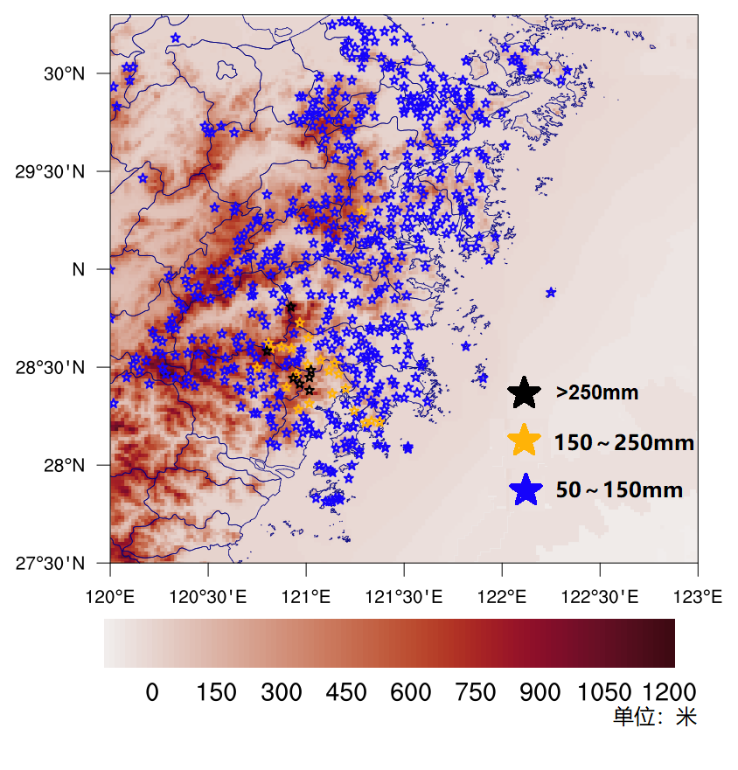
图1：浙江全省自动站累计降水分布（散点）与地形高度（填充色）

2中尺度风场结构演变特征
2.1风场反演与检验
利用Potvin[18]等人改进的三维同化变分算法，反演“利奇马”登陆浙东前后风场结构。为检验反演风场的准确性，利用ECMWF逐小时再分析数据进行验证，通过对比反演风场与再分析数据850hPa的风向、风速差异，初步检验反演风场的准确性，如图2台风登陆前后（8月9日23:00-8.10日02点）a点主要受到台风外围环流的影响，偏北风向为主,而b由于处于近海平原，虽同处台风外围，主要受到台风北部偏东气流的影响，c点地处山区与内陆交界，处于台风内核区，东北风为主，强度达30-40m/s，而d站靠近台风中心，西北风为主，整体来看雷达反演算法对于近海低层的风向、风速反演较为准确，总体误差在3-7m/s。能够作为进一步分析台风内在风场特征的有力资料。
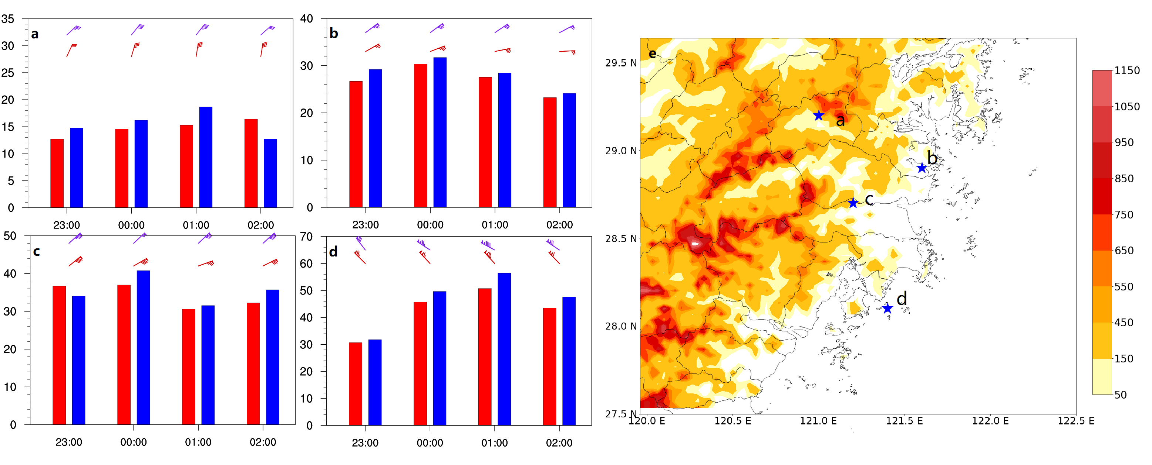
图2：图a-d:EC再分析850hPa风向、风速（单位，m/s）与雷达反演地面上空1350米高空风场的对比验证（蓝色：EC850hPa
风场；红色：雷达反演风场）图e:浙江东部地形（填充色，单位米）与检验点分布（蓝色五角星）
2.2中尺度辐合线演变
台风带来的灾害往往与台风登陆后自身强度、结构特征、维持时间有着密切的关系，其中台风内部中尺度系统活跃，是造成强降水直接因素。陈永林[22]等通过研究麦莎台风发现非对称结构的台风内部活跃着中尺度对流系统。陈联寿[23]的研究表明登陆台风因地形或环境流场辐合作用，常在其外围形成中尺度涡旋，当这种涡旋与台风相互作用被吸入内区时，这时台风涡量将增加，有利于登陆台风在陆上的维持。而目前高空实测的观测资料时空分辨率有限，很难观测到精细的快速更新的高空风场资料。许多学者则是利用多普勒雷达产品研究台风内部对流特征[6,7,24]。
本文提供的雷达反演风场具有非常高的时空分辨率（6分钟，1公里），能够直观的展现出台风内部的中尺度风场结构特征。如图3：在23:04时（图3a），台风中心在玉环以东沿海，并存在双眼墙结构。台风眼西侧有一条东西向辐合线穿过玉环城区，随时间成逆时针旋转，并随着台风继续西北向移动趋于登陆（图3b），同时台风眼墙也逐渐由双眼墙结构合并成单眼墙。随后内部中尺度辐合线逐渐移出温岭玉环向黄岩山区移动。在台风临近登陆到辐合线移出温岭期间，降水最大值出现在10日01点至02点之间（图3c）。此时双眼墙逐渐合并，中尺度辐合线逐渐北抬加强了低层的上升运动，期间强回波途经温岭、玉环一带，最终导致沿海多站出现强降水。
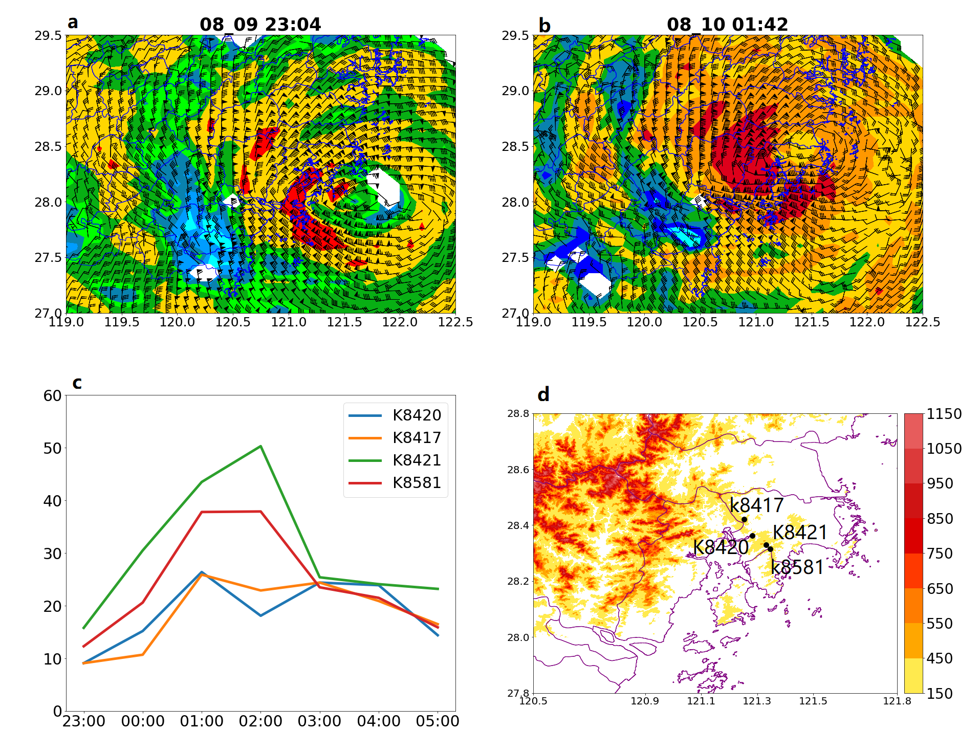
图3 图a、b:台风登陆前后雷达低层回波（填充色，单位：dbz）与反演风场分析(风矢量，单位m/s);图c:沿海地区部分站点降水随时间变化；图d:沿海站点（黑点）和地形叠加图（填充色，单位：米）
随着台风登陆并继续向北移动，逐渐靠近黄岩山区（图4a），受地形影响，山区降水明显，降水较大的站点主要分布在黄岩、永嘉、乐清交界地区，此处为西处地处仙居黄岩交接的南北走向的括苍山脉，南边为乐清永嘉黄岩交接的雁荡山脉，其中雁荡山脉基本为西北东南走向，平均海拔超过850米。而台风登陆期间，黄岩处于台风西北象限，北到东北风明显，风向与雁荡山脉走向几乎垂直（图4d）。由于台风登陆后，山区位于台风内核大风区，东北气流速度较大，经测算850hpa以上风速超过12m/s的持续时间超过6小时。台风北上过程中，辐合线也逐渐靠近山区，地形与动力作用的叠加有利于强烈的上升运动的触发，对应山区上空较强的雷达反射率因子(图4b)。此外受到地形的阻挡作用，辐合线移动缓慢，强烈的东北风气流将水汽向黄岩地区输送。因此，尽管台风登陆后眼墙结构遭到破坏，但破坏后的眼墙回波在黄岩山区上空呈准静止状态，持续超过4小时，最终在黄岩南部山区引发强降水(图4c)。
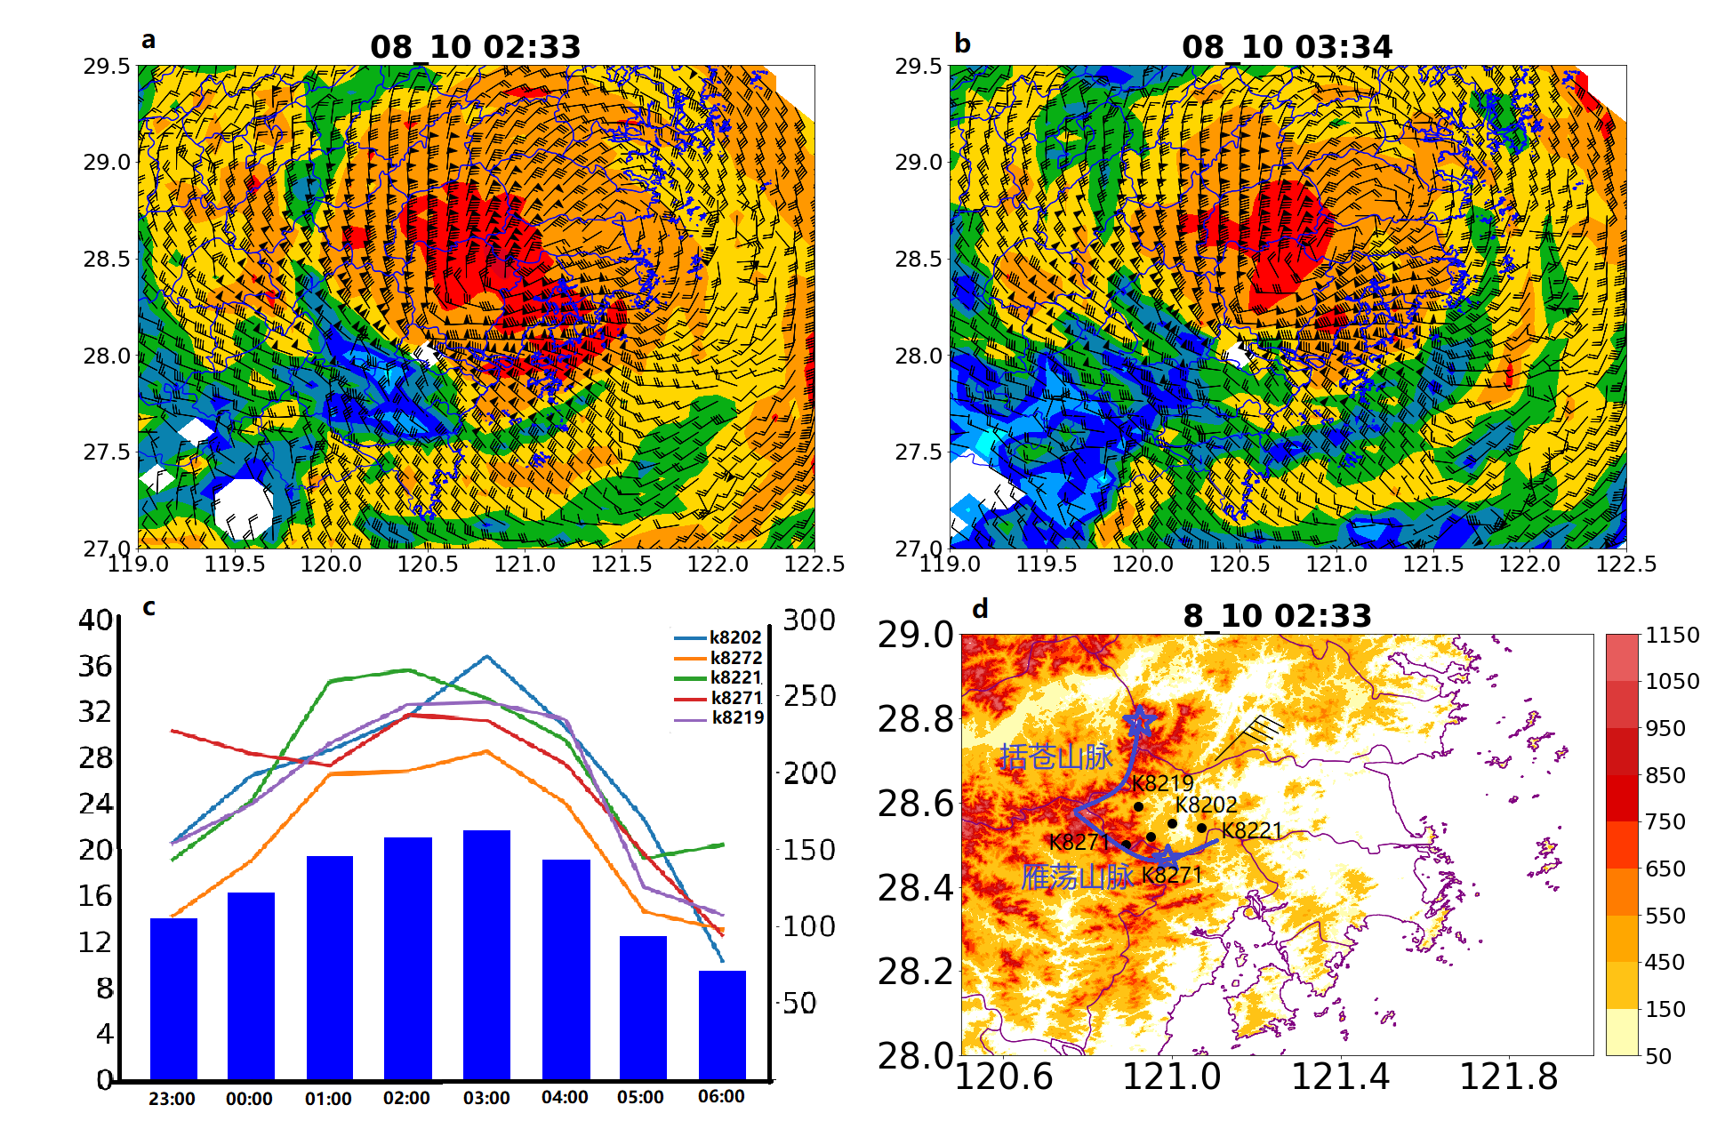
图4 图a、b:台风登陆后雷达低层回波（填充色，单位：dbz）与反演风场分析(风矢量，单位m/s);图c:黄岩山区部分站点降水（柱状图，单位毫米）风速（曲线，单位：m/s）随时间变化；图d:黄岩山区站点（黑点）、括苍山和雁荡山脉走向（蓝色曲线）及主峰（五角星）位置和地形叠加图（填充色，单位：米）
2.3地形重力波特征
“利奇马”台风登陆前后，浙江全省的加密自动站中，降水强度超过200毫米的站有39个，有11站地形海拔高于500米，8成以上集中在黄岩南部山区及山脚附近，然而，强降水的大值中心虽位于黄岩、永嘉、乐清交界，但造成本次最强降水的点却位于括苍山，其海拔高度1383米，为浙东最高山，山脉基本为南北走向，括苍山附近大于50毫米有30个站，山顶最大风力也是达到了35m/s。与黄岩山区山脉走向与风向近乎垂直的情况不同，括苍山区在台风影响期间为持续强烈的偏北大风，且随时间逐渐增强(图略)，风向与山脉走向几乎平行，这意味着造成括苍山强降水的成因可能与黄岩山区有所不同，吴池胜[25]等通过理论计算表明，当气流与地形山脉走向一致时，能够在山前产生惯性重力波。那么“利奇马”登陆台州前后是否在括苍山地区激发了惯性重力波？与降水的联系如何？将是本节的研究重点。
2.3.1试验设计
为了进一步验证地形波是否存在并分析括苍山地区降水的成因，本节设计WRF数值实验分析台风登陆前后风场的变化.为了模拟与出台风登陆前路径相似的结果，试验参考浙江省区域数值模式的参数化方案，其中微物理方案采用WSM6、积云参数化方案选用Kain-Fristch，最终模拟路径如图5a所示，台风登陆前主要向西北风向移动，登陆点与实况十分接近，均处于温岭玉环交界处的石塘镇，登陆后实况台风继续向西北移动，在括苍山附近略有转向，总体依旧保持西北方向移动，而模拟路径显示台风在天台处逐渐转为偏北方向，相较实况，模拟路径在登陆后略偏西，登陆时间也较实际偏早约8小时，但本文主要研究台风登陆前后的风雨变化特征，台风在经过括苍山之前，模拟路径与实际相近，同时实验对降水的模拟也有一定的可靠性，能够很好的再现台风登陆前后括苍山、黄岩西部山区的降水中心(图5b)，有利于分析台风与地形相互作用下的风雨特征。
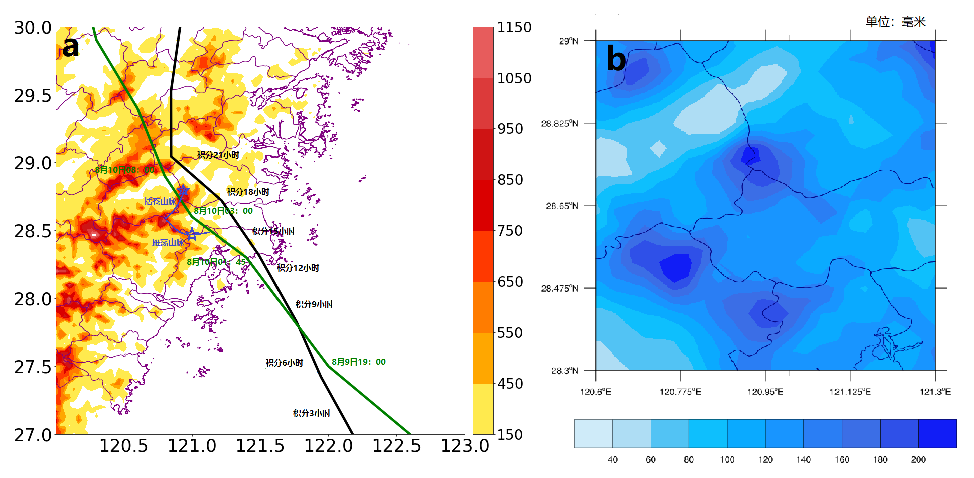
图5：a台风模拟路径与实测对比(绿色为实际台风路径；黑色为模拟路径)；b.模拟台风登陆前后（积分9小时至16小时）的累计降水分布（单位：毫米）
2.3.2山区气流结构分析
地形波往往能够为暴雨的产生提供一种触发机制[25],孙淑清[14]的研究显示：超低空具有很强的超地转性，急流中存在很强的风速脉动，当遇到地形时往往容易激发地形重力波，对暴雨的发生起着触发作用;刘辉志[26]等通过水槽实验及理论验证得到相似的结论：当低层大气中处于近中性或不稳定时，如果地形引起的动力扰动足够强。地形扰动可以在上部稳定层结中激发重力内波，波动反过来影响低层流场。而地形降水受到山脉高度、环境风场、大气稳定度的制约，丁一汇[27]等人通过敏感性实验计算表明当地形高度超过1000米，风速在16m/s时，在山后激发了地形波动，而地形波产生的降水落区与实况非常吻合；徐燚[11]等人分析浙江地形特征指出浙东山区平均地形高度约800米，只要环境风超过8m/s，就能产生地形降水。而括苍山作为浙东最高山，山脉高度达到1388米，山前低层存在明显的风速大值区，且最大风速超过了35m/s，非常有利于降水的发生。

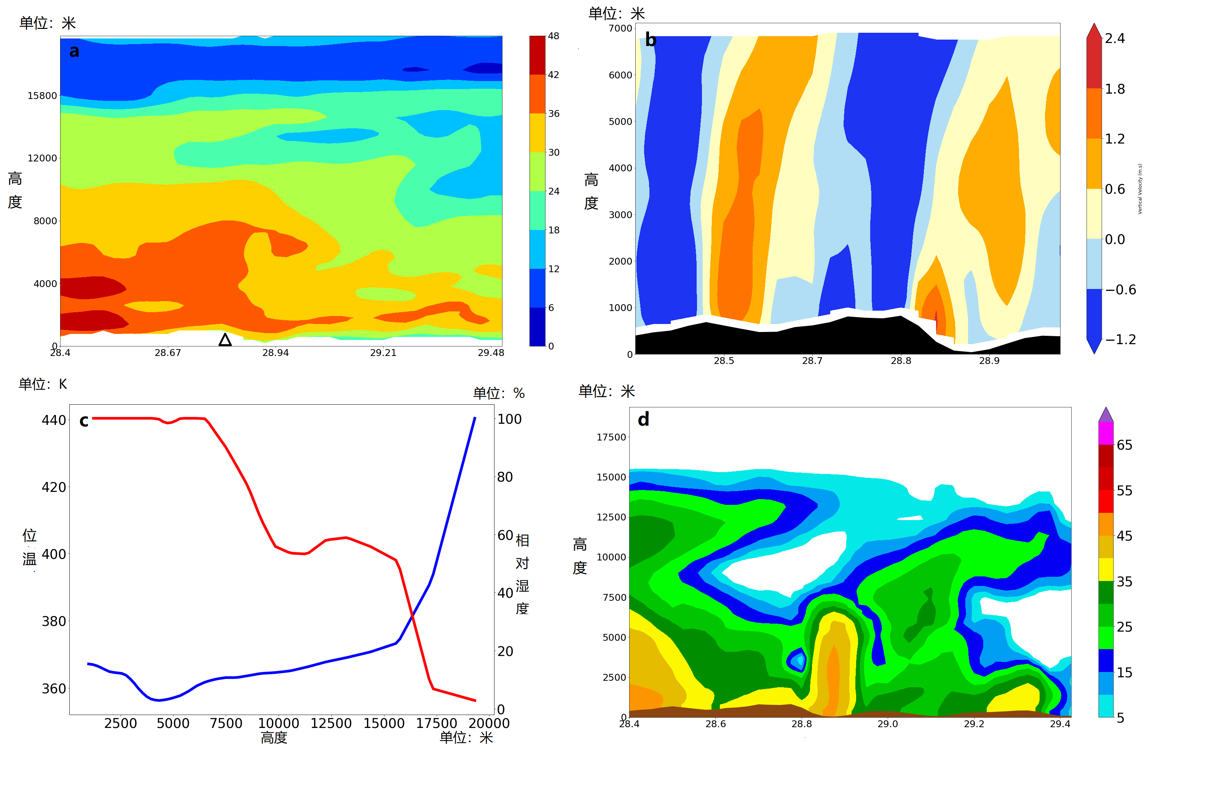
图9： 图a模拟台风登陆前后（积分13小时10分钟）在括苍山附近风速大小（单位：m/s）剖面；图b 括苍山前垂直速度（单位：m/s）剖面；图c：山前（北纬28.9°）相对湿度（红色线）和位温（蓝色线，单位：K）；图d 反射率因子(单位：dbz)

在得到台风移动路径与实况基本一致的实验结果后，对括苍山站（东经120.9°，北纬28.8°）做纬向剖面分析：（图9a）“利奇马”台风登陆后括苍山山前低空的风速随高度逐渐增强，最大风速超过36m/s，带状分布的超低空急流位于括苍山迎风坡前2500米以下的高空中，为了进一步探究山气流速度与大气稳定度、地形特性之间的关系，本文引用 Froude 数（Fw）：Fw是用来描述气流是否能够过山的物理量，当Fw＞1时，气流具有的动能大于翻山所需的势能，反之亦然[28]。Durran[16]进一步提出用湿浮力频率来计算弗劳德数(Fr)，以此来联系气流过山与降水的关系。经计算，括苍山上空平均纬向气流为33m/s，浮力振荡频率为0.0097，由公式（2）可知Fr为2.45，可见低层气流具有的动能远大于地形阻挡的势能，强烈的超低空急流是山前暴雨水汽的提供者，同时也是对流不稳定层结的建立和维护者，当“利奇马”登陆后，由于山前急流强度大，非地转性强，激发出重力地形波，形成上下起伏的波状气流（图9b），括苍山前4000米以下位温随高度递减，大气层结不稳定，整层大气上干下湿（图9c），低层不稳定区域与上升气流叠加，组织积云对流，形成巨大的积雨云，回波强度可上冲到5000米的高空（图9d），山前上升气流可达2.6m/s，强大的上升气流必然伴随低层辐合，水汽辐合量也大大增强，这样形成了括苍山的强降水。
3 结论
综上所述利用三维同化变分方法反演的台风风场能够较好的反映“利齐马”登陆前后浙东上空的风场结构特征。“利齐马”登陆期间强降水的成因与台风自身结构变化、沿海地区地形关系密切，强降水主要分布于浙东丘陵地带，其中黄岩、乐清、永嘉交界处山区、括苍山脉的降水异常强烈。黄岩西部山区-乐清湾一带的强降水主要受到台风自身内部中尺度辐合线与地形的叠加作用的影响，强降水先发生在处于台风登陆前双眼墙结构合并的沿海；随着台风登陆继续北上，黄岩西部靠山一侧的风速明显增强，同时由于黄岩地区山脉走向与环境风场近乎垂直，地形的阻挡作用对降水产生了一定的增幅作用，导致该地发生强降水；而括苍山为台州最高海拔站点，且山脉走向与环境风场（偏北风）基本一致，有利于地形波的产生。通过数值模拟试验发现在括苍山前上空存在明显超低空急流区，急流核主要在2000米以下的对流层底层，最大风速超36m/s，随高度增强，低层气流非地转性强。经计算山前Fr数为2.45，气流拥有的动能足以越过山脉，而在山前由地形波引起的上升运动与不稳定区重叠，加强了积云对流的发展，而这种积云加热，反过来又加强了重力波，二者相互作用，形成了强大的上升气流，气流上升必然伴随低层辐合，水汽辐合量也大大增强，这样形成了括苍山的强降水。

参考文献
- 娄小芬, 马昊, 黄旋旋,等. 台风"利奇马"造成浙江极端降水的成因分析[J]. 气象科学, 2020, 040(001):78-88.
- 黄伟, 端义宏, 薛纪善,等. 热带气旋路径数值模式业务试验性能分析[J]. 气象学报, 2007, 65(4):578-587.
- 付驹. 台风登陆前后温度场垂直结构诊断研究[D]. 浙江大学, 2009.
- 赵玉春, 王叶红, 陈健康,等. "莫兰蒂"台风(2016)登陆前后精细结构及其引发福建特大暴雨的模拟研究[J]. 暴雨灾害, 2018, 037(002):135-148.
- 李英, 陈联寿, 雷小途. 高空槽对9711号台风变性加强影响的数值研究[J]. 气象学报, 2006(05):552-563.
- 王改利, 刘黎平. 多普勒雷达资料在暴雨临近预报中的应用[J]. 气象, 2005(10).
- 刘黎平, 邵爱梅, 葛润生,等. 一次混合云暴雨过程风场中尺度结构的双多普勒雷达观测研究[J]. 大气科学, 2004, 028(002):278-284.
- 彭霞云, 闵锦忠, 周振波,等. 单多普勒雷达反演风场的质量控制[J]. 大气科学学报, 2007, 030(001):79-85.
- 高拴柱, 矫梅燕, 毕宝贵,等. 相关法雷达反演风场在台风监测和分析中的应用[J]. 气象, 2007, 33(1):8.
- 冀春晓, 赵放, 高守亭,等. 登陆台风Matsa(麦莎)中尺度扰动特征分析[J]. 大气科学, 2012, 36(3):13.
- 徐燚, 钱浩, 罗玲,等. 基于ECMWF模式预报的台风降水地形订正方法[J]. 气象学报, 2019, 77(4):12.
- 孙淑清. 关于低空急流对暴雨的触发作用的一种机制[J]. 气象, 1979(04):8-9.
- 汤浩, 王旭, 储长江,等. 乌鲁木齐城区一次极端东南大风的形成机制——重力波与超低空急流耦合[J]. 干旱区地理, 2019, 42(6):10.
- 孙淑清. 低空急流对内重力波不稳定发展的作用[J]. 大气科学, 1983(02):136-144.
- 王兴宝, 张维桓. 低空急流和非均匀层结条件下重力惯性波的传播与发展[J]. 热带气象学报, 1992, 000(004):323-333.
- 郭欣, 郭学良, 付丹红,等. 钟形地形动力抬升和重力波传播与地形云和降水形成关系研究[J]. 大气科学, 2013, 37(4):15.
- 廖菲, 洪延超. 地形动力作用对一次华北暴雨云和降水影响的数值研究[C]. 第26届中国气象学会年会人工影响天气与大气物理学分会场 0.
- Potvin, C.K., A. Shapiro, and M. Xue, Impact of a Vertical Vorticity Constraint in Variational Dual-Doppler Wind Analysis: Tests with Real and Simulated Supercell Data. [J]. Atmos. Oceanic Technol,2012, 29, 32–49, https://doi.org/10.1175/JTECH-D-11-00019.1
- Durran D R , Klemp J B . A compressible model for the simulation of moist mountain waves[J]. Monthly Weather Review, 1983, 111(12):2341-2361.
- 刘裕禄."台风"海葵"的黄山山脉地形降水增幅机制[C]. 中国气象中心 中国气象中心, 2012.
- 冀春晓, 薛根元, 赵放,等. 台风Rananim登陆期间地形对其降水和结构影响的数值模拟试验[J]. 大气科学, 2007, 31(2):12.
- 陈永林, 王智, and 杨引明. 0509号麦莎台风次天气尺度系统的非对称性结构特征分析[C].长三角科技论坛——长三角气象科技创新论坛 2008.
- 陈联寿, 罗哲贤, 李英. 登陆热带气旋研究的进展[J]. 气象学报, 2004, 62(005):541-549.
- 杨成芳, 李泽椿, 王俊. 用EVAP方法反演冷流暴雪的风场及检验[J]. 气象学报, 2010(4):7.
- 吴池胜. 地形对重力惯性波发展的影响[J]. 大气科学, 1994, 18(1):8.
- 刘辉志, 洪钟祥, 桑建国. 地形引起的重力内波的水槽实验[C].第四届全国流动显示学术会议. 0.
- 王宗敏, 丁一汇, 张迎新,等. 太行山东麓焚风天气的统计特征和机理分析Ⅱ:背风波对焚风产生和传播影响的个例分析[J]. 高原气象, 2012(2):555-561.
- 郭欣. 地形强迫,重力波及气溶胶对地形云及降水的影响. 南京信息工程大学,2013.

Study on Mesoscale wind field and precipitation characteristics during typhoon lizima landed in the eastern coastal area
Liyuan、Wengzhimei
( 1.TaiZhou Meteorological Bureau, TaiZhou 318000, China
2.ZheJiang Province Meteorological Bureau, HangZhou 310000, China )

Abstract :Based on ECMWF reanalysis data, Zhejiang ground automatic station data, 3DVAR wind field retrieved by Doppler radar and mesoscale numerical model simulation. This paper analyzes the characteristics of wind field and precipitation structure changes during typhoon lizima landed in the eastern coastal area of Zhejiang Province. The results show that:(1)The precipitation during the landing of typhoon lizima is mainly distributed in the coastal areas of eastern Zhejiang, and the heavy rainfull is mainly concentrated in the Huangyan mountain area at the junction of WenZhou and TaiZhou city and Kuocang mountain in Taizhou.(3)The radar wind field retrieved by Three dimensional assimilation variational(3DVAR) method can accurately reproduce the characteristics of mesoscale wind field during typhoon lichema's landing.(3)Due to the blocking effect of terrain and mesoscale convergence line within the typhoon, heavy rainfull mainly occurred in Taizhou offshore and Huangyan mountain area.(4)The results of numerical experimental simulation show that the ultra-low level jet in front of Kuocang mountain causes the gravity topographic wave, and the rising branch of the wavy air flow overlaps with the low-level unstable area in front of the mountain, organizes cumulus convection, and finally causes the heavy rainfull in Kuocang mountain.
Key words:Lizima, radar retrive wind field ,topographic wave

